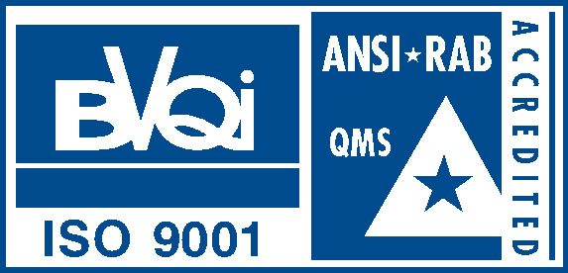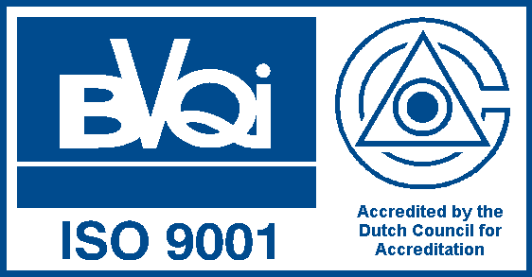

česká konzultační a inženýrská společnost poskytující služby
v oblasti vodního hospodářství a ochrany životního prostředí,
uvedená na seznamu ústavů kvalifikovaných pro znaleckou
činnost v oboru vodního hospodářství

AKTUÁLNÍ NABÍDKA SLUŽEB

PRO OBCE A MĚSTA, OKRESNÍ A KRAJSKÉ

ÚŘADY, ORGÁNY STÁTNÍ SPRÁVY,

PRŮMYSLOVÉ A DOPRAVNÍ PODNIKY

Nabízíme následující služby pro místa postižené povodněmi:

- Rozbory pitné vody v rozsahu Vyhlášky Ministerstva zdravotnictví č. 376/2000 Sb.
v oblasti mikrobiologie, chemie i radiologie včetně návrhů nápravných opatření
- Expresní orientační posouzení kvality vody z obnovovaných či dočasných vodních zdrojů včetně návrhů nápravných opatření
- Monitoring zatopených průmyslových objektů, skladů s nebezpečnými látkami, čerpacích stanic PHM, odpadů a naplavenin

Kontrola a sledování úniku nebezpečných látek

Kontrola stavu skládek
- Posouzení dopadů úniku nebezpečných látek na životní prostředí
Posouzení rozsahu znečištění složek životního prostředí a rizik z tohoto znečištění
plynoucích
Odhad nákladů na odstranění ekologických škod
Návrh sanačních opatření
- Poradenství při obnově infrastruktury postižené povodní v souladu s vodohospodářskými požadavky na zabezpečení protipovodňové ochrany
Projekty úprav vodních toků, vodních nádrží, objektů na vodních dílech
a protipovodňových opatření
Projekty rekonstrukce poškozených kanalizačních a vodovodních řadů a jímacích
zařízení

Nabízené služby akciové společnosti AQUATEST plně respektují platnou legislativu.
Dodávka prací a odborných služeb vychází z aktuální metodiky s maximálním využitím moderních technologií.
Výsledky odborných činností jsou dle potřeby zadavatele předávány ve formě tištěné nebo digitální v dohodnutém formátu včetně volného prohlížecího software (GIS - nástroj na podporu rozhodování)
Výsledky jsou použitelné ve všech oblastech následného správního řízení .
Práce jsou nabízeny v rovině projekční i v rovině realizační včetně projednání s příslušnými orgány státní a veřejné správy (s maximální snahou o využití dotačních titulů ze státních a evropských fondů).

Kontakt:

AQUATEST a.s., Geologická 4, 152 00 Praha 5

obchodní úsek tel.: 02 / 51 81 62 40, linka 293 a 274 fax: 02 / 51 81 02 45
e-mail: aquatest@aquatest.cz, http://www.aquatest.cz
další kontakty 0605 209315, 0603 432681, 0737 219957, 0603 198463, 0603 833230
Regionální kanceláře
Brno, Blatného 1   + 420 5 41 21 46 15  (+ 420 541 214 615)  e-mail: aquatest@enviaqua.cz | České Budějovice, Pekárenská 81   + 420 38 74 22 603  (+ 420 387 422 603)  e-mail: aquatest@aquatest.cz | Hradec Králové, Kaplířova 168   + 420 49 55 41 726  (+ 420 495 541 726)  e-mail: aquatesthk@wo.cz
Karlovy Vary, M. Horákové 4   + 420 17 3224013  (+ 420 353 224 013)  e-mail: aquatestkv@iol.cz | Kroměříž, Riegrovo nám. 132   + 420 634 335210  (+ 420 573 335 210)  e-mail: aquatest@snt.cz | Liberec, Husitská 133/49   + 420 48 5152611, 5152652  (+ 420 485 152 611, 485 152 652)  e-mail: liberec@aquatest.cz
Most, Budovatelů 2830   + 420 35 6206770  (+ 420 476 206 770)  e-mail: aquatest@mail.mus.cz | Olomouc, Kosmonautů 8   + 420 68 5516223  (+ 420 585 516 223)  e-mail: olomouc@aquatest.cz | Ostrava, Masná 10   + 420 69 611 4002  (+ 420 596 114 002)  e-mail: ostrava@aquatest.cz
Plzeň, Slovanská alej 28   + 420 19 7240310  (+ 420 377 240 310)  e-mail: aquatestpl@iol.cz | Zlaté Hory   + 420 645 425794  (+ 420 584 425 794)  e-mail: aquatest@jes.cz

